Сабақтың тақырыбы: Абай Құнанбаев Он жетінші қарасөз

Жалпы мақсаты

Абайдың он жетінші қара сөзінің идеялық мазмұнын меңгеру арқылы толық адам болу үшін маңызын бағалау

Оқыту нәтижелері

1. Абай Құнанбаевтың шығармашылығы жайлы біледі.

2. Он жетінші қара сөздің  идеялық мазмұнын түсінеді.

3.Айтылған негізгі идеяларды өмірмен ұштастырады.

4.Абайдың көрікті ойын пайдалана отырып көркем сөйлеуді дамытады.

5.Алған білімдерін заттай дерек арқылы бір сөзбен береді.

6.Абай шығармашылығының бүгінгі күнде де идеялық мазмұны жағынан өміршеңдігіне баға береді.

Керек жабдықтар

Түрлі-түсті жапсырма қағаз, плакаттар, шапан, сағат,кітап, маркер т.б заттай деректер

Әдіс -тәсілдер

Топпен жұмыс, сын тұрғысынан ойлау стратегиялары  ыстық орныдық, мағына  тану, РАФТ заттай дерек арқылы оқыту,ой шақыру, диалогтік  оқыту (зерттеушілік әңгіме, вертуальды сұхбат)

**Сабақтың барысы:**

І. Ұйымдастыру. Оқушылардың сабаққа қатысы, дайындығы

Сыныпты үш топқа өлең шумақтары арқылы бөлу.

І топ: Көзімнің қарасы  
Көңілімнің санасы  
Бітпейді іштегі  
Ғашықтық жарасы  
ІІ топ: Жылайын, жырлайын  
Ағызып көз майын  
Айтуға келгенде  
Қалқама сөз дайын  
ІІІ топ: Жүректен козғайын  
Әдептен озбайын  
Өзі де білмей ме  
Көп сөйлеп созбайын

ІІ. Өткен сабақты пысықтау үшін: «Сиқырлы қорапша» ойыны бойынша

Абайдың афоризмдерінен алынған. Басын оқып, өзі аяқтау керек.

* 1. ***Жұмысы жоқтық, тамағы тоқтық,(Аздырар адам баласын)***
  2. ***Ғылымды іздеп, Дүниені көздеп (Екі жаққа үңілдім)***
  3. ***Досы жоқпен сырлас,(Досы көппен сыйлас)***
  4. ***Өткірдің жүзі, Кестенің бізі( Өрнегін сендей сала алмас)***
  5. ***Бөтен сөзбен былғанса сөз арасы,(Ол ақынның білімсіз бейшарасы)***
  6. ***Толғауы тоқсан қызыл тіл,(Сөйлеймін десең өзің біл)***
  7. ***Еңбек етсең ерінбей, (тояды қарның тіленбей)***
  8. ***Білгенге маржан, Білмеске арзан( Надандар баһра ала алмас)***
  9. ***Өлең сөздің патшасы, сөз сарасы (қиыннан қиыстырар ер данасы)***

ІІІ. Жаңа сабақ. Мағынаны тану.

Сабақтың эпиграфі: Үш-ақ нәрсе-адамның қасиеті: Ыстық қайрат, нұрлы ақыл, жылы жүрек.

Ой толғаныс. Абай қара сөздерді не үшін жазды деп ойлайсыңдар?

Постер қорғау (5 минут)

Слайдпен жұмыс:

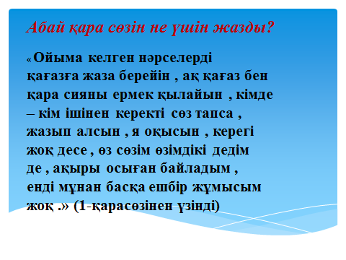

Қарасөз дегеніміз не болды?

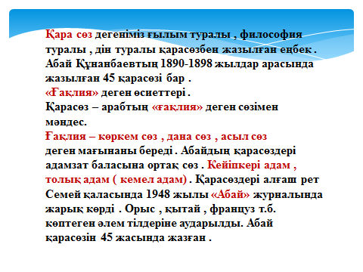

**Үш топтың жұмысы.**

Оқулықта берілген Он жетінші қарасөзді оқып шығу. Әр топ өз кейіпкерінің адам өмірінде маңызды екенін дәлелдеп жеткізу, постерге өз кейіпкерлерін бір түспен көрсету және ол түстің сол кейіпкерге тән екенін дәлелдеу. (7 минут)

І топ. Қайрат.

**«Қайрат» тобына дәйексөздер:**

1.Қайрат пен ақыл жол табар

Қашқанға да қуғанға

Әділет, шапқат кімде бар ,

Сол жарасар туғанға

**2.** Қайғы келсе қарсы тұр, құлай берме,

Қызық келсе, қызықпа,оңғаққа ерме

3. Жүректе қайрат болмаса

Ұйықтаған ойды кім түртпек?

Ақылға сәуле қонбаса,

Хайуанша жұрт күнелтпек.

ІІ топ. Ақыл.

**«Ақыл» тобына дәйексөздер:**

1. Ақыл керек , іс керек мінез керек

2.Я тілмаш, я адвокат

Болсам деген бәрінде ой,

Көңілінде жоқ санасы.

АҚЫЛЫ кімнің бар болса,

Демес мұны тілі ащы.

3. Әділет пен ақылға

Сынатып көрген білгенін

Білдірер алыс-жақынға

Солапрдың сөйле дегенін

4. Өзіңе сен, өзіңді алып шығар

Еңбегің мен ақылың екі жақтап.

5.Аспаса ақыл қайраттан,

Тереңге бармас, үстірттер.

6. Малда да бар жан мен тән,

Ақыл, сезім болмаса.

Тіршіліктің несі сән,

Тереңге бет қоймаса?

ІІІ топ. Жүрек.

**«Жүрек» тобына дәйексөздер:**

1.Жүрегім, ойбай, соқпа енді!

Бола берме тым күлкі.

Көрмейсің бе,тоқта енді,

Кімге сенсең сол шикі.

2. Ызалы жүрек долы қол

Улы сия, ащы тіл

Не жазып кетсе жайы сол

Жек көрсеңдер, өзің біл

3. Жүрегіңе сүңгі де, түбін көзде,

Сонан тапқан шын асыл тастай көрме

4. Өлсем орным-қара жер сыз болмай ма?

Өткір тіл-бір ұялшақ қыз болмай ма?

Махаббат, ғадауатпен майдандасқан,

Қайран менің жүрегім мұз болмай ма?

5. Жүрегімнің түбіне терең бойла ,

Мен бір жұмбақ адаммын, оны да ойла

6. Жүрегім нені сезесің

Сенен басқа жан жоқ па?

Күйесің , жүрек күйесің,

Күйгеніңнен не пайда?

  Үш топтың жұмысы тыңдалып болған соң, ғылымға келіп жүгінгенін бейнебаяннан тыңдау.

Слайд:   
**«Ақыл , қайрат , жүректі бірдей ұста ,**

**Сонда толық боласың елден ерек»**

СҰРАҚ: Ал өзіміз танысқан он жетінші қарасөзінде Абайдың жүрегі нені қалайды?

Толық адам дегеніміз ...?

Әр топтың жауабын тыңдау.

**Адам** төзімді, ігерлі, білімді, тәрбиелі, елжанды, иманды, адал, арлы, зерек

Қарасөздің өзіндік ерекшеліктерін анықтап көрейік.

. Өзіндік ерекшеліктері: сөйлемдері қысқа;

мағынасы кең;

ой саларлық мағынасы бар;

ғибрат (үлгі)беруді көздейді

философиялық сұрау басым;

өзі жауап береді;

өз-өзімен кеңес,ой-пікір білдіру үлгісін

Сабақты қорытындылау

Абай атамызға он жетінші қарасөзі арқылы берген ақылы үшін алғысымызды білдірейік

«Кейіпкерге хат» жазамыз.

Кері байланыс

Бағалау парағы

|  |  |  |  |  |  |  |  |  |
| --- | --- | --- | --- | --- | --- | --- | --- | --- |
| Оқушының аты | Сиқырлы қорапшамен  жұмыс | Топ ішіндегі жұмысы | Дәлелдері  бойынша | Толық адам бойынша | Ерекшелік  тері бойынша | хат | | Қорытынды бағасы |
|  |  |  |  |  |  |  |  | |
|  |  |  |  |  |  |  |  | |
|  |  |  |  |  |  |  |  | |
|  |  |  |  |  |  |  |  | |

8 «А» сыныбында әдебиет пәнінен өткізілген сабаққа өзіндік талдау

Сабақтың тақырыбы: Абай Құнанбаев Он жетінші қарасөз

Жалпы мақсаты:Абайдың он жетінші қара сөзінің идеялық мазмұнын меңгеру арқылы толық адам болу үшін маңызын бағалау

Оқыту нәтижелері:

1. Абай Құнанбаевтың шығармашылығы жайлы біледі.

2. Он жетінші қара сөздің  идеялық мазмұнын түсінеді.

3.Айтылған негізгі идеяларды өмірмен ұштастырады.

4.Абайдың көрікті ойын пайдалана отырып көркем сөйлеуді дамытады.

5.Алған білімдерін заттай дерек арқылы бір сөзбен береді.

6.Абай шығармашылығының бүгінгі күнде де идеялық мазмұны жағынан өміршеңдігіне баға береді.

Сабақ барысында оқушылар өлең шумақтары арқылы үш топқа бөлініді. Сабақтың әр бөліміне жоба дайындап, оны қорғап отырды. Оқушылар топта жұмыс істеуге машықталған. Өздеріне берілген іске аса жауапкершілікпен қарап, белсенділік таныта білді. Сабақ барысында жұмыс істемей, елеусіз қалған бала болған жоқ. Абайдың «Он жетінші қарасөзін» қорыта келе үш қасиетті толық ұстанатын «толыққанды адам» бейнесін шығарды. Әр топтың жұмыстары өзінше ерекше, қызықты болды.

Топ басшылар сабақ басынан бастап өз тобындағы мүшелерді бағалап отырды. Сабақ тартымды, қызықты өтті. Сабаққа қойылған мақсат пен міндеттер орындалды.

Мұғалім Баймурзина Б.К.